Проект «Комнатные растения»

Автор проекта: Берюхова Елена Константиновна
Тема проекта: "Комнатные растения"
Цель проекта: расширение знаний и формирование представлений о значимости комнатных растениях.
Продолжительность проекта: 4 месяца
Основа проекта: Государственный стандарт начального общего образования.
Предметы, класс: окружающий мир, технология, русский язык, математика, ИЗО,
2 класс.

Краткая аннотация проекта

Этот проект по экологическому воспитанию учащихся. В проекте учащиеся знакомятся с комнатными растениями, создают паспорта растений, памятки для родителей по уходу за комнатными растениями.

Основополагающий вопрос

Разнообразие комнатных растений и их значимость в нашей жизни.

Учебные вопросы

Почему люди разводят комнатные растения?

Как ухаживать за комнатными растениями?

Проект должен помочь:
- изучить роль комнатных растений;
- изучить симптомы отравления комнатными растениями и правила оказания первой медицинской помощи;
- исследовать знания населения о целебных свойствах комнатных растений, областях их применения;
- рассмотреть целебные свойства комнатных растений;
- составить перечень растений, опасных для здоровья и способных улучшить микроклимат в помещении;
- составить правила безопасности при уходе за растениями.
- приоткрыть дверь в таинственный и увлекательный мир растений;
- оценить роль комнатных растений в повседневной жизни человека;
- способствовать формированию экологической и культурологической грамотности и соответствующих компетентностей;
- научить проводить поиск информации в энциклопедиях и других изданиях, в видеотеке, на экскурсии, в Интернете, из рассказов взрослых;
- учить работать в коллективе, в группе.
Результатами проекта «Комнатные растения» станут:
- овладение учащимися универсальными компетенциями: познавательными и исследовательскими, коммуникативными .
- самореализация каждого ребёнка на основе проектной деятельности;
- сплочение детского коллектива;
- развитие творческих способностей младших школьников.

План проведения проекта:

Подготовительный этап
- Составление предварительного плана проведения проекта;
- Подбор литературы, фотографий, иллюстраций, стихотворений, загадок и стихов о комнатных растениях;
- Подготовка презентации для привлечения детей к проекту;
- Разработка анкеты для проведения опроса учащихся, с целью выявления знаний детей о комнатных растениях.
- Приобретение методической литературы.

Основной этап
№ | мероприятие | сроки | форма
1. | Анкета входная | декабрь | внеурочная
2. | Исследовательская работа «Растения в моём доме» | декабрь | внеурочная, родители, дети
3. | Знакомство с комнатными растениями. Игра «Угадай растение по описанию», «Найди растение по названию». | декабрь | внеурочная
4. | Знакомство с растениями класса. | декабрь | внеурочная
5. | Беседа «Комнатные растения – наши друзья» | январь | внеурочная
6. | Изготовление цветов из бумаги |  | урок, внеурочная
7. | Рисуем комнатные растения (урок ИЗО) | январь | урок
8. | Выполнение заданий и отгадывание кроссвордов, ребусов. (творческие задания) | январь | внеурочная с родителями
9. | Беседа «Необычные цветы». | январь | внеурочная
10. | Гости из Азии и Африки. Отчёт групп. | январь | внеурочная
11. | Сбор книг о растениях, стихов, загадок, пословиц и поговорок, разыгрывание сценок.Чтение книги Верзилина «Путешествие к комнатным растениям» | январь | внеурочная, с родителями
12. | Гости из Южной и Северной Америки, из Китая и Японии. Отчёт групп. | февраль | внеурочная
13. | Беседы: «Растения в нашей жизни»; «Помоги растениям». Чтение книги Верзилина «Путешествие к комнатным растениям» | февраль | внеурочная
14. | Беседа «Учусь ухаживать за комнатными растениями». | февраль | урок, внеурочная
15. | Познавательные беседы: «Комнатные растения – друзья или враги? » | март | внеурочная с родителями
16. | Экскурсия в Ботанический сад ДЮТ. | февраль | внеурочная , с педагогами ДЮТ
17. | Викторина «Знаешь ли ты комнатные растения». | март | внеурочная
18. | Беседы – обсуждения: «Что необходимо растениям для жизни? »; «Как поливать комнатные растения? | март | урок
19. | Итоговая игра в ДДЮТ «Комнатные растения». Выставка работ. Паспорт комнатных растений класса. | февраль | внеурочная
20. | Итоговая анкета по проекту. | март | внеурочная

Заключительный этап.
Готовый продукт проекта:
Оформление отчётов исследования работ. Оформление альбома работ на данную тему, выставка рисунков и фотографий комнатных растений, поделок. Выполнение паспорта комнатного растения.
- Викторина по командам. Награждение;
- Внеклассное отчётное мероприятие - игровая программа «Комнатные растения. Сад на окне».
Оборудование:
- Фотоаппарат
- Компьютер
- телевизор
- магнитофон

Групповое исследование по теме комнатные растения»
1 группа- Растения Южной и Северной Америки
2 группа- Растения Азии
3 группа- Растения Японии и Китая
4 группа – Растения Азии

Список литературы:

Ресурсы интернета:
1. http://www.dobrieskazki.ru/domplants.htm- Сказки о комнатных растениях

Групповое исследование по теме комнатные растения»
1 группа - Растения Южной и Северной Америки
2 группа - Растения Азии
3 группа - Растения Японии и Китая
4 группа – Растения Азии

Анкета
1 | Нужны ли в вашем доме комнатные растения? | Да—21 чел. | Нет-1 чел.
2. | Если у тебя дома комнатные растения? | Да-21чел | Нет-1 чел
3. | Назвали комнатные растения | 1-5 растений- 18 человек  6-7 растений – 2 чел.
4. | Умеешь ли ты ухаживать за комнатными растениями? | Да- 18 чел. | Нет-3 чел
5. | Достаточно ли растений в нашем классе? Дома? | Да-20 чел  Да-17 чел. | Нет-1 чел.  Нет-5 чел.
6. | Знаешь ли ты названия комнатных растений? | Да- 7 чел.  Не все- 11 чел. | Нет-4 чел.
7. | Хотел бы ты посадить своё комнатное растение и ухаживать за ним сам-но? | Да-22 человека
8. | Твоё любимоё комнатное растение | Денежное дерево, кактус, фиалка, алое, столетник, юкка, кливия, азалия, | фикус, герань,  пальма.
9. | Имеют дома комнатные растения: | 1-5 раст.- 11 чел.  6-8 раст.- 2 чел.  9-10 раст.- 8 чел  Более 10 раст.- 1 чел.  Всего в классе – 131 раст (23 чел.) | Никонова В., Морозова Д., Сурков А.- (9)  Талалова Св., Бобров Г., Мурышкин С., Карамышева А., Балашов А.- (10)  Куликова Р. (более 10)

Приложение №1.
О комнатных растениях
История комнатных растений берет свое начало в Древнем Египте. На египетских изображениях, которым более 3 тысяч лет, хорошо видны маленькие деревья и кустики в каменных вазах и лотках. На европейском континенте размещением цветов в посуде славились греки и римляне, уже 2 тысячи лет назад украшавшие свои дома горшечными растениями, но это были цветы из привычного им окружения.
С глубокой древности человек стремился украсить своё жилище растениями. Интерьерное озеленение возникло как элемент культуры человека, отвечающий его эстетическим потребностям. Человек ощущал себя единым целым с природой, к ней он обращался за исцелением, перенося частицу живой природы в свой дом. Стремление это было интуитивным. В настоящее время научный подход к интерьерному озеленению подразумевает сочетание эстетического восприятия красоты формы, окраски цветов и листьев растений с другой полезной функцией растений, о которой было давно известно: живые растения улучшают состав воздуха и очищают атмосферу.
Большую часть года школьники проводят в классе школы, поэтому необходимо украсить его вечнозелеными растениями, которые играют не только эстетическую и воспитательную роль, но и образовательную Обычно в любой школе на подоконниках красуется множество самых различных растений, принесённых, в зависимости от своих вкусов и предпочтений, учителями и учащимися, а то и родителями. Комнатные растения создают более уютную обстановку, но есть в их присутствии и другая очень важная сторона – живые растения, особенно если их высаживать по определённой системе, оказывают благотворное, а подчас даже целительное воздействие на наше самочувствие. Комнатные растения вносят в нашу жизнь разнообразие и гармонию. Ухаживая за ними, человек отвлекается от городской суеты, семейных проблем, неурядиц в быту и на работе. Наблюдая за комнатными растениями, мы учимся и растем, вместе с ними, да и просто отдыхаем душой.
Растения в жилых помещениях:
- улучшают климат в комнате;
- отфильтровывают частички пыли в воздухе;
- охлаждают летом воздух за счет испарения;
- повышают влажность воздуха;
- понижают содержание углекислого газа в воздухе;
- повышают содержание кислорода в воздухе;
- являются индикаторами микроклимата в жилом помещении;
- действуют одновременно успокаивающе и возбуждающе;
- способствуют снятию стрессов и улучшают самочувствие;
- создают неповторимую атмосферу в помещении;
- радуют гостей;
- делают помещение более обжитым и уютным.

Приложение № 2.
Об опасных комнатных растениях
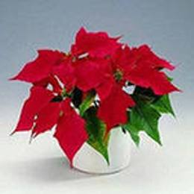
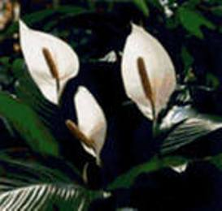
Мы любим наших зеленых питомцев. Но часто даже не подозреваем, что они могут быть опасны. Разумеется, не стоит немедленно избавляться от растений в доме. Но вот учитывать некоторые их малоприятные свойства жизненно необходимо.
Кто чаще и сильнее страдает от домашних растений? Конечно же, аллергики, дети и домашние животные. Для людей, склонных к аллергии, вредные свойства комнатных растений значительно усиливаются именно из-за аллергии. То, что для здорового человека выльется в сравнительно небольшую неприятность, для аллергиков может вырасти в серьезную проблему.
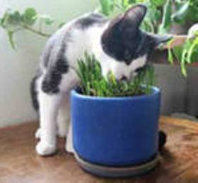
Дети и домашние животные страдают чаще всего в силу незнания, отсутствия чувства опасности. Есть такие комнатные растения, у которых после цветения образуются красивые яркие ягоды. Конечно, для любого ребенка такие ягоды очень привлекательны. И если малыш съест такую ягоду, у него начнется сильное отравление. Признаки такого отравления вы заметите сразу. Ребенка начинает тошнить, появляются боли в животе, затем ребенка клонит в сон, зрачки у него расширены, в таких случаях нужно немедленно вызвать «Скорую».
Особенно опасны ягоды паслена, а также ягоды аглаонемы, аспарагуса, аукубы японской, ландыша майского. Поэтому, не стоит в доме, где есть маленькие дети держать такие растения.
Есть растения, млечный и клеточный сок которых, может причинить неприятности. Например, сок растений семейства молочайных раздражающе действует на кожу, а у людей с чувствительной кожей может даже вызвать экзему.
Некоторые ароидные (диффенбахия, кала, аглаонема, монстера, филодендрон) опасны своим клеточным соком. Если сок этих растений, попадет на слизистую оболочку рта, то у вас начнет отекать горло и слизистая рта, начнутся сильные головные боли. Если же сок этих растений попадет в глаза, то большая вероятность того, что начнется коньюктивит.
Попадание на слизистую рта клеточного сока растений семейства амариллисовых, (особенно ядовиты гиппераструм и кливия) вызывает у человека отравление – начинается тошнота, рвота, понос и т.д.
Сайт: http://ydacha20011.ru/2012/01/31/krasivo-i-opasno

Приложение №3. Список ядовитых комнатных цветов
Вот небольшой перечень ядовитых растений, которые очень часто «проживают» в наших домах и офисах:
- араливые: плющ или хедера, полисциас, фатсия, шеффлера;
- ароидные: аглаонема, алоказия, антуриум, аризема, диффенбахия, зантедеския, кала, ришардия, замиокулькас, каладиум, монстера, сингониум, спатифиллум, филодендрон, сциндапсус;
- амариллисовые: амариллис белладонна, гиппеаструм гибридный, гемантос, кливия киноварная, эухарис крупноцветковый «амазонская лилия»;
- кутровые: адениум, алламанда, дипладения, ватарантус (барвинок розовый), олеандр, пахиподиум;
- пасленовые: декоративный перец, броваллия, брунфельсия, бругмансия, дурман (ангельские трубы), паслен;
- молочайные: азалия, акалифа, кротон, молочай, пуансеттия (рождественская звезда), ятрофа;
- лилейные: глориоза роскошная (королевская лилия);
- маслинные: желтый жасмин;
- первоцветные: цикламен.
Собственно говоря, список можно еще продолжать и продолжать. Ведь к ядовитым комнатным растениям относятся около десяти тысяч видов домашних любимцев.
Информация сайта:http://www.jlady.ru/priroda/yadovitye-domashnie-rasteniya.html

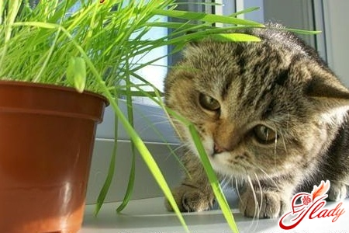
Правила безопасности при уходе за опасными растениями
1. При поливе и мытье листьев указанных выше растений необходимо использовать резиновые перчатки и стараться избегать попадания сока цветка в глаза, рот. Если есть ранки или царапины на коже, нужно заклеить их пластырем или скрыть под бинтом.
2. Не стоит покупать опасные растения, если в доме есть или в скором времени появятся маленькие дети.
3. Не нужно брать неизвестные цветы у продавцов на рынке или улице с рук. При покупке цветка в магазине стоит узнать у продавца о всех его особенностях. Ведь если аллергик поставит цветы, которые сильно пахнут, в спальню, то, что ожидает его ночью!? Санитарные врачи советуют просить у продавца инструкцию-описание конкретного растения с данными о его влиянии на человека.
4. Домашние животные тоже не всегда так умны, как это принято считать. Кошки с удовольствием обгрызают, а птицы поклевывают зеленую поросль, но увы, она часто бывает ядовитой. Иногда осторожного обращения требуют лишь отдельные виды, но зачастую и целые семейства. У некоторых растений вещества раздражающего действия содержатся только в определенных органах, а другие ядовиты полностью.
5. Никогда никому не навязывайте лекарственные травы. На пользу человеку только то, к чему у него лежит душа. В родном доме и стены помогают. Так и в лечении. Лучше пользоваться цветами, среди которых вы выросли и живете.

Памятка №1 «Как ухаживать за растениями»
1. Ставить ближе к свету.
2. Почва в горшке должна быть всегда слегка влажной.
3. Нельзя поливать растения холодной водой. Вода должна быть комнатной температуры.
4. Обычно растения поливают летом через день, зимой – реже.
5. Лейку при поливе надо держать низко над горшком, чтобы почва не разбрызгивалась.
6. Рыхлить почву лучше всего палочкой после полива, когда она немного просохнет. Рыхлить надо только на поверхности и только по краю горшка, чтобы не повредить корни растения.
7. Один раз в месяц надо протирать гладкие крупные листья влажной губкой. Растения с мелкими листьями надо опрыскивать водой.
Очень полезно устраивать растениям водные процедуры в виде душа.
Но самое главное: учитывать индивидуальные особенности каждого растения!

Памятка № 2. Советы по уходу за комнатными растениями
1.Каждому комнатному растению нужен индивидуальный уход. Нельзя, например, в одном и том же режиме поливать кактусы и ампельные фикусы. Это может закончиться очень печально.
2.Для растения очень важна гигиена. Чтобы растение было ухоженным, а опавшие листья или цветки не вызывали плесневения и гниения, надо вовремя удалять желтеющие листья и увядшие цветы.
3. Растения надо вовремя пересаживать. Если вы заметили, что требуются более частые поливы и корни начали вылезать из дренажных отверстий, то надо вытащить растение из горшка вместе с земляным комом и посмотреть, если он весь оплетен корнями, то растение надо пересадить (см. пересадка растений), если же на поверхности только несколько корешков или их нет, то растение не пересаживают. После осмотра кома надо поместить его обратно в горшок.
4.Вовремя принимайте меры лечения. Будте внимательнее. Болезнь надо вовремя заметить и вылечить растение (про болезни и их лечение см. болезни и вредители). Чем раньше вы начнете лечение, тем легче будет вашему растению. Иногда можно проводить профилактику болезни, но меньшими дозами. Не ставьте больные растения рядом с другими, даже если вы думаете, что они не заражаются, и даже если они сами чем-то больны. Несколько инфекций сразу не сделают растению лучше.
5.Некоторым растениям требуется период покоя. Соблюдайте его. Если вы нарушите покой растения (например: начнете его интенсивно подкармливать), то оно может заболеть.
6.У растения должно быть постоянное место. Нельзя переставлять его с места на место и из комнаты в комнату очень часто. Каждое перемещение - это небольшой, но шок для растения.
7. Растениям нужен свежий воздух, но не сквозняк! Очень опасны сквозняки поздней осенью и зимой. Летом же многие растения можно выносить на балкон.
8. Листья растений накапливают пыль, она закрывает поры, и растению трудно дышать. Большие листья, как у фикуса каучуконосного, монстеры, каллы, хлорофитума надо иногда протирать влажной мягкой тряпочкой или салфеткой, а растения с маленькими листьями можно просто опрыснуть или помыть под душем.
Эти несложные правила по уходу за комнатными растениями помогут вам получить больше радости от здоровых и хорошо ухоженных растений.

Берюхова Е.К.
Игра «Комнатные растения»
Задание № 1Отгадай загадки.
Чтобы солнце сквозь стекло,
К нам в окошко не пекло,
Я повешу шторочку
В белую оборочку,
Не крючком плетеную —
Живую и зеленую. (традесканция)

Лист горбочком, с желобочком,
Лист с горбочком-желобочком,
Шипы имеет, а ранить не умеет,
Зато лечит нас в любой час. (алоэ)

Посылаю вам привет
Как зовут меня, узнайте,
Вы загадку отгадайте,
Дайте детки мне ответ.
Я зеленое, небольшое,
Колючие и кривое.
Но, в общем-то я симпатичное,
И лекарство из меня отличное! (алое)

Вышла балерина:
Блузка, как рябина.
Юбочка лиловая, лента васильковая.
Ножки, как точеные,
Туфли золоченые. (фуксия)
Стоит мокрый Ванек,
В кудрях красный огонек. (бальзамин)
Щучий хвост
В землю врос. (сансевьера)
Не подушка для иголок,
Не ежик, и не елка,
Но не даст себя в обиду,
Потому что весь в иголках. (кактус)

Вас приветствую, ребята,
Встречи с вами очень рад я.
Я цветок- забавный ежик,
Хоть без ручек и без ножек.
Жил в пустыне я всегда,
Где отсутствует вода.
А теперь живу в горшочке
Ваш зеленый я дружочек. (кактус)

На окне, на полке
Выросли иголки
Да цветки атласные –
Алые и красные. (кактус)

Из пустынь пришёл ко мне
Ёж, живущий на окне:
Толстенький, зелёный,
В солнышко влюблённый!
Пьёт он редко, ест чуть-чуть,
А зимой - ему б вздремнуть.
И тогда весенним днём
Обернётся ёж... цветком! (кактус)

Здравствуйте, ребята! Угадайте, кто мы.
На окошке мы стоим,
Вас порадовать хотим
И глядим всегда на вас
Синевою добрых глаз. (фиалки)

С добрым утром, вас, друзья.
Отгадайте, кто же я?
На окне цветочков много,
Только мокрый я один,
Поливайте дети, чаще
Ваш любимый. (бальзамин, Ванька мокрый)

Среди листьев – огоньки,
Ваньки мокрого цветки.
Так назвал его народ –
Много он водички пьёт.
А как правильно назвать,
Постарайся сам назвать! (бальзамин)
Стройный нежный стебелек,
Среди зеленых листьев
А на нем цветы цветут,
Белоснежной кистью. (амазонская лилия)

У меня растёт лиана
В кадке около дивана.
Листья у неё резные –
В них окошечки сквозные. (монстера)

Была мала- слёзы лила.
Стала велика- в дверь не лезут бока.
А плакса ещё хуже:
От слёз не сохнут лужи.
Корнями всех пугает
А в общем -украшает. (монстера)

В нашей комнате растёт,
Никогда он не цветёт.
Листья у него, как перья,
А в народе есть поверье –
Где в лесу он зацветёт,
Человек там клад найдёт. (нефролепис, папоротник)
Хотели детишки от мамы удрать,
Но мама сумела их всех удержать.
Вот так и висят те пучки- малолетки.
На нитях – зелёные растения-детки. ( хлорофитум)
Пахнет стебель и цветочки,
Опушённые листочки.
Ты пораньше утром встань
И полей свою … (герань).

Журавлиный нос
Нам духи принёс.
А цветки на окне,
словно шапка в огне. (пеларгония – герань)

Куст оконный и балконный.
Лист - пушистый и душистый,
А цветы на окне -
Словно шапка в огне. (герань)

На моем окошке поселился ежик.
Все глядит в окошко, а ходить не может.
Где же его лапки? Где у него рожица?
Может он без шапки от мороза ежится? (кактус)

Куст оконный и балконный,
лист пушистый и душистый.
Он зеленый, а не луг,
носит платье, а не пастух,
Он цепко висит, а не крюк,
на стену влез, а не паук. (плющ)

Он зелёный, но не луг;
Носит плеть но не пастух;
Цепко виснет, но не крюк;
На стену влез, но не паук.
(плющ обыкновенный)

Виснет огненный цветок –
Колокол без звона,
Тонкий лапчатый листок,
Видно взят у клёна. (комнатный клён, канатик)

В банке трава
В одном не права:
В тени зеленеет,
На солнце бледнеет. (аспидистра)

Китайской розой называют
Цветок любви и страсти!
Взгляни на красоту его
Забудь про все напасти! (гибискус)

Всю зиму и все лето
В красное платье одета. (бегония)
В семье все кривощёкие,
Но румяные. (бегония королевская)

У луковицы дочки –
Стреловидные листочки,
Все они в веснушках
И похожи летом на ….лягушек.
(дримиопсис Кирка, лягушка)

С горы на паутинке
Свисают паучки
Зелёные пучки. (Камнеломка)

Цветочный перезвон
Слышится со всех сторон:
И с окна, и с полки –
Льётся песней долгой! (кампанула)

Листок в орнаментах найдёшь,
Он чёток и пригож,
Стеной венок не оторвёшь,
Ладонью не смахнёшь. (плющ)

Этот хвост
Пошёл в рост:
Не в пруду,
Не в речке –
На окне у печки. (щучий хвост)

Плоский, длинный, а не брус,
Полосат, а не арбуз. (сансевьера)

Вышла балерина:
Блузка- как рябина.
Юбочка лиловая,
Лента васильковая.
Ножки как точёные
Туфли золочёные. (фуксия)

Розеточки – на веточках,
Цветочки – белый цвет.
Хохлатенький, лохматенький,
Зелёный этот цвет. (хлорофитум)

Задание 2. Верители вы….
А) Что под листья монстеры нельзя садиться в пасмурную погоду. Вы можете попасть под дождь? (да)
б) Что есть растение которое напоминает японский фонарик? (Нет, китайский - фуксия).
в) Что есть растение, которое может шагать по стенам? (да, плющ)
г) Что есть комнатные растения, у которых нет настоящих листьев?
(Да, кактус, аспарагус, иглица)
Д) Что у бальзамина второе название «Щучий хвост»? (Нет, Ванька мокрый)
Е) Что узумбарские фиалки надо держать под прямыми солнечными лучами, чтобы они были красивее? (Нет, они не выносят солнечных лучей).
Ж) Что комнатные растения можно поливать летом прохладной водой из-под крана? (нет)
З) Что родина алое и герани – Африка? (да)
И) Что родина бегонии и молочая – Азия? (нет, Южная и Северная Америка)
Задание 3. «Легенды»
а) Что в Японии хризантема – старинный символ императорской власти, а в Китае является национальным растением? (да)
б) Что пророк Магомед наградил герань красивыми цветами и нежным ароматом? (да)
в) Что эльфы наградили азалию красивыми цветами за приют? (да)
г) Что самые красивые египетские женщины-царицы Клеопатра и Нифертити использовали листья бегонии для ухода за кожей? (нет, алое)
д) Что бегония была названа в честь губернатора Сан Доминго? (да)
е) Что в России первые теплицы были построены во времена Ивана Грозного ? (нет Петра I)
ё) Что кактус помог выиграть спор лисе и камню и за это получил колючки? (Да)
ж) Что название драцена означает «самка дракона».(да)
з) Что по преданию, Лакшми, самая красивая женщина в мире, родилась из раскрывшегося бутона розы. (да)
и) Что антуриум, с ярко окрашенными покрывалами цветков, называют цветком любви или цветок фламинго за изящность форм и присущее ему благородство птицы. (да)
к) Что кала считается растением «Барометром»? (да, она плачет перед дождём).
Задание № 4. Правила ухода за комнатными растениями.
А) Какой водой нужно поливать комнатные растения? (комнатной температуры, отстоянной)
Б) Для чего нужно опрыскивать комнатные растения? (для увлажнения растений через поры листьев)
В) Для чего необходимо удобрять комнатные растения?
(для получения питания)
Г) В каком горшке растения будут чувствовать себя комфортно: в пластмассовом или лакированном глиняном? (поры глиняного горшка пропускают воздух, корни лучше дышат)
Д) Какое из двух комнатных растений можно поставить на светлое солнечное место: фиалку или кактус? (кактус)
Е) Когда на листьях фиалок могут появится коричневые пятна? (если растения стоит на солнце)
Ж) Для чего растения весной пересаживают? (для лучшего роста)
З) Почему растения нельзя излишне поливать? (могут загнить корни)
И) Можно ли растение переставлять с места на место? (нет, у него должно быть постоянное место)
К) Можно ли держать лейку высоко над горшком? (нет, вода будет разбрызгиваться и земля вместе с ней.
Задание 5. Отгадай второе название.
Назови второе название растений.
Нефролепис- папоротник
Пеларгония - герань
Сенполия- фиалка
Бальзамин - Ванька мокрый
Сансевьера - щучий хвост
Традесканция – бабьи сплетни
Фуксия – фонарик
Фикус - резиновое дерево
Алое – столетник
Задание № 6 . Найди лекарственное комнатное растение.
А) каланхое, фикус, драцена, толстянка
Б) алое, кливия, молочай, кала
В) бальзамин, агава, гибискус, фуксия
Г) герань, диффенбахия, амаралис, ликорис
Задание № 7. Впиши названия.
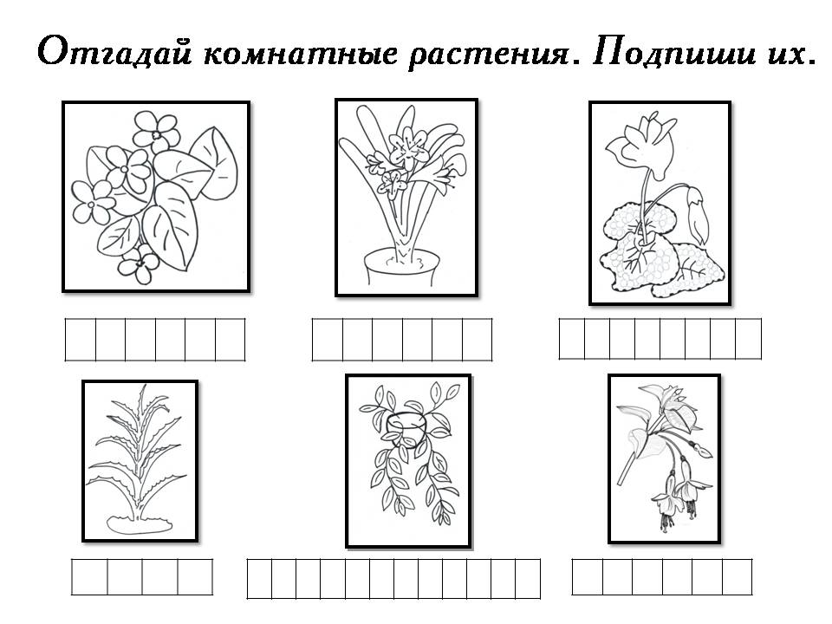

Анкета входная
Ф. И. __________________________________________
1. Как ты считаешь, нужны ли комнатные растения? Если да, то для чего?
__________________________________________________________
__________________________________________________________
__________________________________________________________
__________________________________________________________
2. Есть ли у тебя дома комнатные растения?
_______________________________________________________
3. Какие ты знаешь комнатные растения?_____________________
_________________________________________________________
__________________________________________________________
__________________________________________________________
4. Умеешь ли ты ухаживать за растениями?
____________________________________________
_____________________________________________
5. Как ты считаешь, достаточно ли растений в нашем классе? ______________________
Дома ________________________
6. Знаешь ли ты их названия? _________________
Как они себя чувствуют? Нужна ли им твоя забота?
_______________________________________________
7. Твоё любимое комнатное растение ______________________________
8. Хотел бы ты посадить свой цветок и ухаживать за ним?
________________________________________________

План написания сочинения о комнатном растении.
- Название научное и народное (если есть)
- Стихи, загадки, пословицы о нём.
- Фото или рисунок.
- История растения. Откуда привезли. Родина. Легенда. Почему на нём остановили свой выбор?
- Как появилось растение в Вашей семье.
- Как выглядит растение.
- Как за ним ухаживать. Кто ухаживает в Вашей семье.
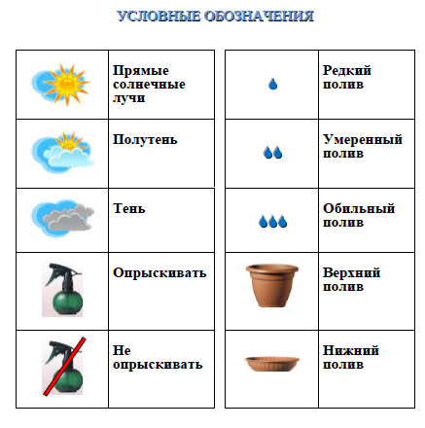

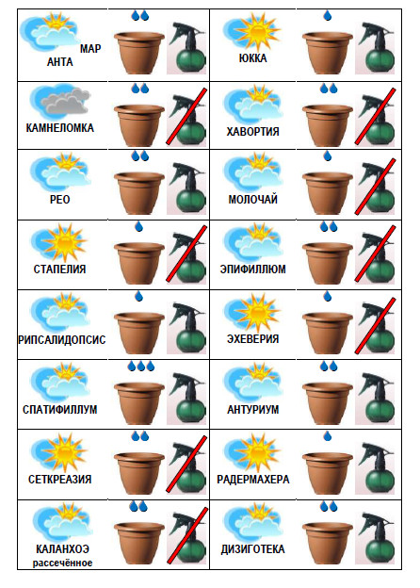

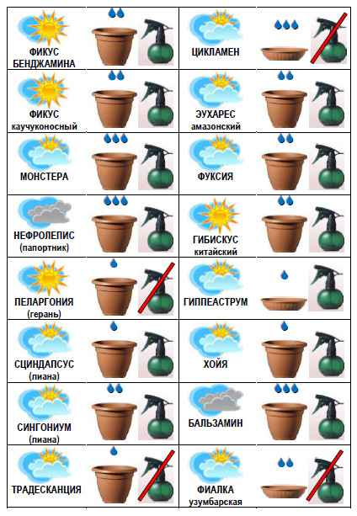

План составление паспорта комнатного растения
- Семейство
- Родина
- Легенда. История
- Рост
- Свет
- Полив
- Влажность воздуха.
- Период покоя
- Размножение:
- Фото

